Poniższe informacje należy uwzględnić podczas tworzenia Opisu Przedmiotu Zamówienia, w przypadku tworzenia zamówienia na opracowanie dokumentów planistycznych. Tak przygotowane dane przez biura urbanistyczne pozwolą w prosty sposób (bez dostosowywania danych) na import opracowań planistycznych do modułu RP.

#### Pliki

Gotowe opracowanie planistyczne (MPZP, SUiKZP, Inne) musi zawierać następujące elementy:

Referencja Do Dokumentu (RDD) – część tekstowa Dokumentu Planistycznego zapisana w postaci nieedytowalnej

Format:(*.pdf)

Plik wymagany: TAK

Prawodawstwo (P) – zbiór aktów prawnych będących podstawą do opracowania Dokumentu Planistycznego, zapisanych w postaci nieedytowalnej, najczęściej będzie to uchwała gminy. Inne akty to załączniki do uchwały (rozstrzygnięcia, wykazy uwag itp.)

Format:(*.pdf)

Plik wymagany: TAK

Raster Planu (RP) - część rysunkowa Dokumentu Planistycznego, zapisana w postaci pliku graficznego. Raster planu nie powinien być docięty do granic opracowania. Powinien również zawierać elementy poza ramkowe takie jak legenda, opisy itp. Raster planu musi posiadać georeferencję, tj powinien zostać skalibrowany do układu 1992 (EPSG 2180). Rozdzielczość rastra powinna wynosić min. 300dpi. Kompresja LZW.

Format:(*.geotiff)

Plik wymagany: TAK

Legenda Planu (LP) – legenda części rysunkowej Dokumentu Planistycznego, zapisana w postaci pliku graficznego. LP powinien być pojedynczy plik graficzny zawierający w swojej treści rysunek legendy Dokumentu Planistycznego. Legenda Planu nie jest plikiem wymaganym w przypadku kiedy legenda stanowi integralna część Rastra Planu

Format:(*.jpg)

Plik wymagany: NIE

Granica Planu (GP) – obszar objęty Dokumentem Planistycznym, zapisany w postaci pliku wektorowego. GP jest to granica obszaru objętego Dokumentem Planistycznym. Może być utworzona w dowolnym, niezależnym od Modułu RP oprogramowaniu GIS przeznaczonym do tworzenia danych wektorowych. Dla jednego Dokumentu Planistycznego przygotowany jest jeden plik z granicą planu. Plik ten może zawierać tylko jeden obiekt geometryczny typu multipoligon. Plik GP , powinien być utworzony w układzie 1992 i zapisany w formacie SHP. Dane w formacie SHP muszą zawierać następujące atrybuty:

atrybut Shape - geometria obiektu - w tym przypadku granica MPZP/SUIKZP/ON/inne w postaci multipoligonu,

atrybut rp_id – jego wartość powinna wynosić „1”.

Dodatkowo, do pliku SHP powinien być załączony plik .proj z definicją układu współrzędnych 1992 o nazwie zgodnej z plikiem SHP. Kodowanie pliku SHP to UTF8.

Format:(*.shp)

Plik wymagany: TAK

Planistyczne Obiekty Przestrzenne (POP) – treść rysunkowa Dokumentu Planistycznego, zapisana w postaci pliku wektorowego. Pliki POP powinny być tworzone w układzie 1992 i zapisywane w formacie SHP. Kodowanie UTF-8. Specyfikacja formatu SHP nie pozwala na zapis obiektów o różnych typach geometrii w jednym pliku. Dane takie muszą być przechowywane w oddzielnych plikach. Każdy typ obiektów geometrycznych powinien być zdefiniowany w oddzielnym pliku SHP niezależnie od tematu do jakiego należy POP, czyli dla jednego Dokumentu Planistycznego mamy trzy pliki POP zawierające dane o różnych rodzajach geometrii (w jednym pliku są wszystkie obiekty punktowe, w drugim wszystkie liniowe, w trzecim wszystkie powierzchniowe). Dane w formacie SHP muszą zawierać minimalnie następujące atrybuty:

atrybut Shape - geometria obiektu – rodzaj geometrii zależny od typu Planistycznego Obiektu Przestrzennego może być multipunktowy/ multiliniowy multipoligonowy.

atrybut rp_id – unikalny identyfikator Planistycznego Obiektu Przestrzennego. Unikalność identyfikatora dotyczy wszystkich plików SHP definiujących POP – co oznacza że w ramach jednego pliku SHP muszą być unikalne identyfikatory. Identyfikator może przybierać dowolną wartość alfanumeryczną, przy czym zalecane jest stosowanie identyfikatora w postaci kolejnych liczb całkowitych. Atrybut rp_id nie może być pusty.

Format:(*.shp)

Plik wymagany: TAK

Tekst Planu (TP) – część tekstowa Dokumentu Planistycznego. Tekst Planu jest to pojedynczy plik zawierający treść dokumentu planistycznego ( MPZP / SUiKZPG / inne) w postaci edytowalnej.

Format: (*.doc/docx)

Plik wymagany: TAK

W celu zapewnienia możliwości utworzenia powiązań pomiędzy danymi opisowymi zawartymi w pliku TP, a POP należy w pliku TP zamieścić znaczniki wskazujące fragment tekstu dotyczący konkretnego POP. Znacznik to ciąg znaków określający początek   
i koniec tekstu opisującego POP oraz unikalny identyfikator. Identyfikator znacznika może przybierać dowolne wartości. Zalecane jest stosowanie identyfikatorów w postaci ciągów znaków odwołujących się do treści całego znacznika np. symbol ustaleń planu   
(MN1 / MW2 / ZP1 /…) lub funkcja danej części tekstu ( metryka / preambuła / słownik /…) Sposób tworzenia znacznika wygląda następująco **@{identyfikator}** tekst ustaleń planistycznych, które przypisane będą do POP **@{identyfikator}**. Przykład zastosowania znaczników z identyfikatorami (zaznaczono na czerwono):

**@{KS}**§5.

Wyznacza się teren ulic osiedlowych o szerokości 10,0 m w liniach rozgraniczających, zgodnie z zasadą pokazaną na rysunku planu.**@{KS}**

**@{MN1}**§6.

Wyznacza się 28 działek na lokalizację zabudowy mieszkaniowej wolnostojącej i jed­ną działkę na lokalizację zabudowy o nieuciążliwej funkcji usługowej, z dopuszcze­niem jako towarzyszącej funkcji mieszkaniowej. Ustala się możliwość podziału działki usługowej - jak na rysunku planu. **@{MN1}**

**@{MN2}**§7.

W przypadku likwidacji, na sąsiedniej działce nr ewid. 1132 sadu produkcyjnego, do­puszcza się wtórny podział działek budowlanych, usytuowanych pomiędzy projekto­waną główną ulica osiedlową a terenem działki nr 1132 oraz nową zabudowę miesz­kaniową - zgodnie z zasada pokazaną na rysunku planu. **@{MN2}**

#### ****Stworzenie pliku SHP****

W oprogramowaniu typu GIS należy stworzyć plik SHP z minimum dwoma atrybutami rp_id – unikalny identyfikator, obszar_1 – atrybut opisujący funkcję terenu.

Poniżej znajduje się przykład tabeli pliku shp, w którym podane jest kilka pól (rp_id, obszar_1, obszar_2…), w które wpisuje się opisy poszczególnych obszarów zwektoryzowanych na rastrze. Ilość pól (obszar_1, obszar_2…) jest dowolna i zależy tylko od Użytkownika.

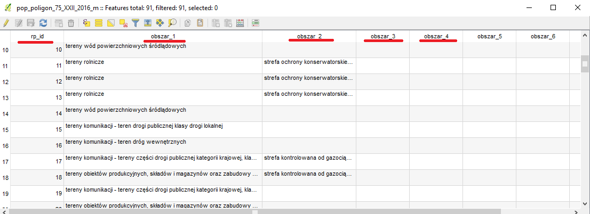

Ilość pól jest uzależniona głównie od ilości funkcji danego terenu. Każda mapa (MPZP lub Studium) zawiera legendę (patrz poniższy rysunek)

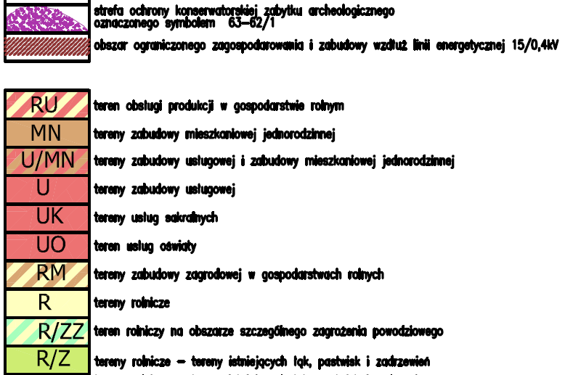

Oprócz podstawowej funkcji terenu jak np. teren zabudowy usługowej czy tereny rolnicze, dany teren może posiadać dodatkową funkcję, ograniczenie lub informacje jak np. strefa ochrony konserwatorskiej, obszar ograniczonego zagospodarowania wzdłuż linii energetycznej. Dlatego też potrzebne jest stworzenie dodatkowych pól opisujących dany obszar. Stąd też powstają kolejne pola oprócz obszar_1, a więc obszar_2, obszar_3 itd.

Na poniższym rysunku przedstawione są 3 sytuacje gdzie oprócz funkcji podstawowej danego obszaru jest funkcja dodatkowa.

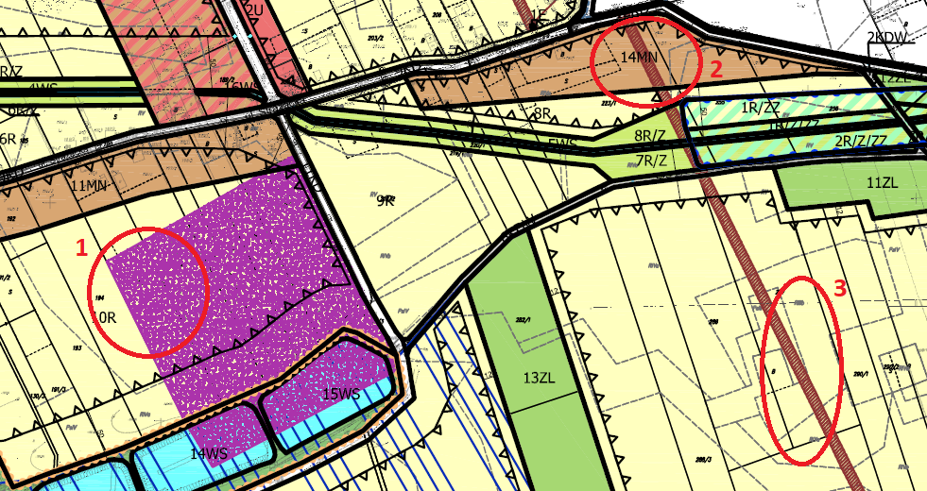

I tak w miejscu nr 1 funkcja podstawowa (obszar_1) to tereny rolnicze, funkcja dodatkowa to strefa ochrony konserwatorskiej (obszar_2).

Miejsce nr 2: funkcja podstawowa (obszar_1) to zabudowa mieszkaniowa, funkcja dodatkowa to obszar ograniczonego zagospodarowania wzdłuż linii energetycznej. (obszar_2).

Miejsce nr 3: funkcja podstawowa (obszar_1) to tereny rolnicze, funkcja dodatkowa to obszar ograniczonego zagospodarowania wzdłuż linii energetycznej. (obszar_2).

W przypadku, gdyby obszar ograniczonego zagospodarowania wzdłuż linii energetycznej przebiegał przez strefę ochrony konserwatorskiej (kolor fioletowy), to obszar ograniczonego zagospodarowania wzdłuż linii energetycznej należałoby dodać do obszaru_3.

Taki rodzaj zastosowanej klasyfikacji pozwala na utrzymanie porządku i przejrzystości w tworzonych danych.

Sytuacja opisana powyżej będzie miała miejsce w przypadku plików shp, które zawierają dane typu poligon. W przypadku plików z typem danych linie lub punkty będzie wystarczało oprócz pola obowiązkowego **„rp_id”** tylko jedno pole **„obszar_1”,** czy raczej **„obiekt_1”.**

#### ****Słownik dla opracowanych danych****

**ETAP I**

Należy stworzyć słownik wszystkich elementów znajdujących się na mapie, z podziałem na poszczególne obszary (obszar_1, obszar_2, itd…). Poniżej znajduje się przykład słownika stworzonego w ETAPIE nr 1.

Wymagany format słownika to *.ods

Uwaga! KOD musi być unikalny w skali całego opracowania.

Stworzony ma zostać jeden słownik dla wszystkich typów plików SHP, a więc poligony, linie, punkty.

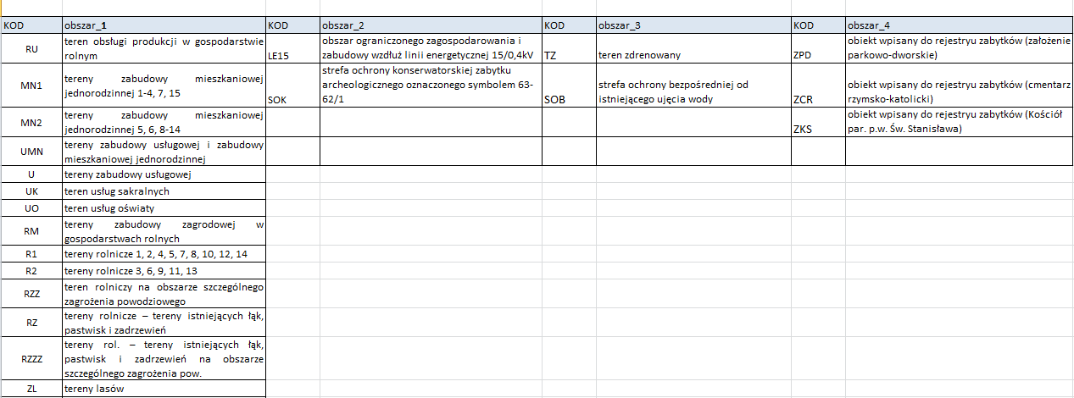

W polu „obszar_1” wpisujemy główną funkcję terenu np. tereny rolnicze, zabudowa mieszkaniowa itp. W kolejnych obszarach wpisujemy kolejne funkcje terenu.



MN – tereny zabudowy mieszkaniowej jednorodzinnej

UO – teren usług oświaty

W przypadku braku kodów w legendzie mapy, należy taki KOD stworzyć np.

TZ- teren zdrenowany

SOK – strefa ochrony konserwatorskiej

Kody tworzy się dla wszystkich elementów znajdujących się na opracowaniu, bez względu na to czy jest to poligon, linia czy też punkt.

**ETAP 2**

Należy dokonać klasyfikacji oraz uzupełnić wartość opłaty dla wszystkich elementów znajdujących się w **obszarze nr 1** zarówno dla poligonów, linii i punktów.

W związku z tym należy dodać do istniejącego słownika kolumny w następującej kolejności:



kierunki

klasyfikacja

opłata

KOD

obszar_1

Pozostałe obszary (obszar_2, obszar_3…) należy usunąć z pliku.

Aby przeprowadzić proces klasyfikacji należy wykorzystać poniższą tabelę. Należy przyporządkować opisy (**tylko obszar_1**) do wartości znajdujących się tabeli.

**Uwaga! Wartości znajdujące się w poniższej tabeli, wykorzystuje się tylko i wyłącznie dla POLIGONÓW. W przypadku LINII i PUNKTÓW, Użytkownik wypełnia tylko kolumnę KIERUNKI. Zalecane jest wpisanie np. dla LINII – obiekt_liniowy, dla PUNKTÓW – obiekt_punktowy.**

**Wśród obiektów liniowych występują opisy: nieprzekraczalna linia zabudowy, obowiązująca linia zabudowy lub inne rozszerzone opisy dotyczące nieprzekraczalna linia zabudowy. W ich przypadku klasyfikacja wygląda następująco:**

|  |  |  |
| --- | --- | --- |
| **kierunki** | **klasyfikacja** | **obszar_1** |
| Nieprzekraczalna |  | nieprzekraczalna linia zabudowy |
| Obowiazujaca |  | obowiązująca linia zabudowy |
| Nieprzekraczalna |  | Np. nieprzekraczalne linie zabudowy od terenów kolejowych dla budynków na pobyt ludzi |

**Uwaga! Wartości wpisane do słownika muszą być identyczne jak w poniższej tabeli tzn. podobnie jak w tabeli nie może by polskich znaków, opisy wielowyrazowe muszą być połączone podkreśleniem.**

W przypadku braku możliwości sklasyfikowania danego opisu w poligonach, Użytkownik musi stworzyć nowy **kierunek i klasyfikację. Wartości w słowniku muszą posiadać kierunek i klasyfikację.**

|  |  |
| --- | --- |
| **kierunki** | **klasyfikacja** |
| ZABUDOWA_MIESZKANIOWA | Zabudowa_letniskowa |
|  | Zamieszkania_zbiorowego |
|  | Mieszkaniowa_jednorodzinna |
|  | Mieszkaniowa_wielorodzinna |
| AKTYWNOSC_GOSPODARCZA | Produkcja_przemyslowa |
|  | Baza_logistyczna |
|  | SKLADY_MAGAZYNY |
|  | EKSPLOATACJI_ZLOZ |
|  | Handel_hurtowy |
| USLUGI | SPORTU_REKREACJI |
|  | OBIEKTOW_HANDLOWYCH |
|  | Administracja |
|  | USLUGI_PUBLICZNE |
|  | Biura |
|  | Gastronomia_Rozrywka |
|  | USLUGI_ZDROWIA |
|  | USLUGI_OSWIATOWO_WYCHOWAWCZE |
|  | Nauka |
|  | Kultura |
|  | USLUGI_KULTU_RELIGIJNEGO |
|  | USLUGI_TURYSTYKI |
|  | HANDEL_DETALICZNY |
|  | RZEMIOSLO |
|  | USLUGI_NAPRAWCZE |
|  | USLUGI_PIELEGNACYJNE |
|  | USLUGI_WYSTAWIENNICZO_TARGOWE |
|  | LACZNOSC_TELEKOMUNIKACJA |
|  | OPIEKA_SPOLECZNA_SOCJALNA |
|  | OPIEKA_NAD_ZWIERZETAMI |
|  | PRODUKCJA_DROBNA |
|  | OBIEKTY_PENITENCJARNE |
| Rolnictwo | POLA_UPRAWNE_SADY |
|  | LAKI_PASTWISKA |
|  | ZABUDOWA_ZAGRODOWA |
|  | OBSLUGA_PRODUKCJI_ROLNEJ_LESNEJ |
|  | UPRAWY_SZKLARNIOWE |
|  | CHOW_HODOWLA_ZWIERZAT |
| ZIELEN | Las |
|  | ZIELEN_URZADZONA |
|  | OGRODKI_DZIALKOWE |
|  | Cmentarz |
|  | ZIELEN_NISKA |
|  | ZIELEN_PARKOWA |
|  | ZIELEN_IZOLACYJNA |
|  | OGRODY_TEMATYCZNE |
| Woda | WODY_SRODLADOWE |
|  | WODY_MORSKIE |
| Komunikacja | OBSLUGA_KOMUNIKACJI_DROGOWEJ |
|  | OBSLUGA_KOMUNIKACJI_KOLEJOWEJ |
|  | Droga |
|  | CIAG_PIESZY |
|  | CIAG_PIESZO_JEZDNY |
|  | Plac |
|  | Parking |
|  | DWORZEC_AUTOBUSOWY |
|  | ZAJEZDNIA_AUTOBUSOWA |
|  | PETLA_AUTOBUSOWA |
|  | WEZEL_INTEGRACYJNY |
|  | KOMUNIKACJA_KOLEJOWA |
|  | OBSLUGA_TRANSPORTU_TOWAROWEGO |
|  | OBSLUGA_PODROZNYCH |
|  | KOMUNIKACJA_SZYNOWA |
|  | Petla |
|  | Zajezdnia |
|  | KOMUNIKACJA_LOTNICZA |
|  | KOMUNIKACJA_WODNA |
|  | Port |
|  | Przystan |
| INFRASTRUKTURA_TECHNICZNA | Elektroenergetyka |
|  | Gazownictwo |
|  | WODOCIAG |
|  | Kanalizacja |
|  | Telekomunikacja |
|  | GOSPODAROWANIE_ODPADAMI |
|  | CIEPLOWNICTWO |
|  | OCHRONA_PRZECIWPOWODZIOWA |

Kolejnym elementem do uzupełnienia w słowniku jest opłata planistyczna. Opłata planistyczna jest opisana w dokumencie tekst planu. Zawarta jest zazwyczaj w rozdziale nt. stawki procentowej np.

**„Stawka procentowa służąca naliczaniu opłaty z tytułu wzrostu wartości nieruchomości spowodowanej uchwaleniem planu**

**§ 36.**Ustala się stawkę procentową służącą naliczeniu opłaty z tytułu wzrostu wartości nieruchomości spowodowanej uchwaleniem planu:

1) dla terenów o symbolach U w wysokości 30%,

2) dla terenów o symbolach MN, U/MN w wysokości 20%,

3) dla terenów o symbolach RU w wysokości 10%,

4) dla pozostałych terenów w wysokości 1%”

W poszczególnych punktach wypisane są wartości naliczane w zależności od rodzaju przeznaczenia terenu. Stawki te dotyczą obiektów powierzchniowych (poligonów).

W przypadku gdy, dla danych terenów nie jest określona stawka procentowa lub są to obiekty punktowe lub liniowe należy wpisać wartość „0”.

**Końcowy przykładowy słownik ma mieć poniższy kształt:**

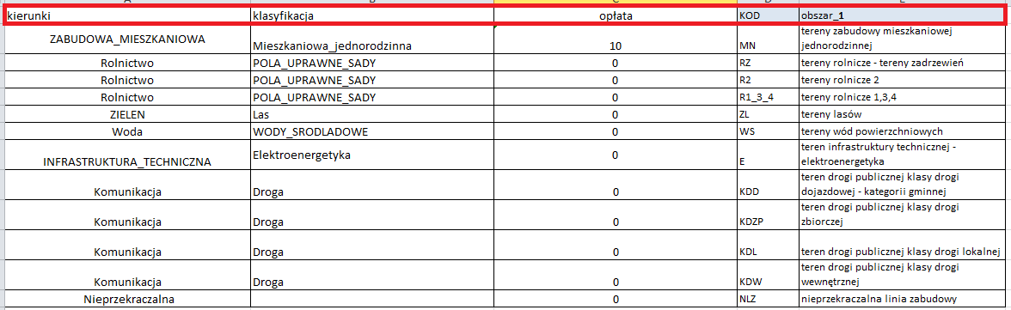

Wymagany format słownika to *.ods

Uwaga! KOD musi być unikalny w skali całego opracowania.

Stworzony ma zostać jeden słownik dla wszystkich typów plików SHP, a więc poligony, linie, punkty.

**ETAP 3**

Należy stworzyć słownik „znaczniki” odnoszący się do tekstu planu (plik edytowalny doc/docx). Słownik ten zawiera wszystkie elementy znajdujące się we wszystkich obszarach (**obszar_1, obszar_2, obszar_3...)** zarówno dla poligonów, linii i punktów.

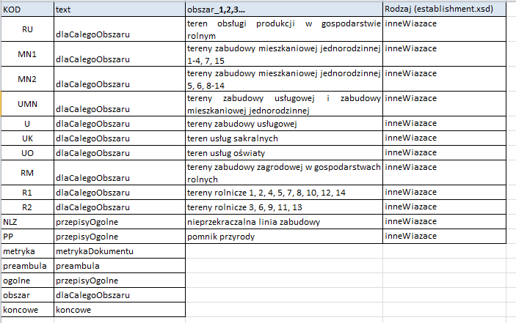

Powyższy słownik przedstawia kolejno **(ich kolejność musi pozostać w przedstawionej kolejności)** następujące kolumny:

**KOD** – powinien przyjmować wartości jak w słownikach tworzonych na etapie I i II. Kod jest identyfikatorem w Tekscie Planu (TP) – część tekstowa Dokumentu Planistycznego np.@{MN1} opisanym w punkcie 1.Pliki.

**Text –** przyjmuje następujące wartości(kolumna opis znacznika) przedstawione w poniższej tabeli.

|  |  |  |
| --- | --- | --- |
|  | |  |
| **Jeśli opracowujesz MPZP to używasz następującego słownika:** | | |
|  | |  |
| **Tekst planu** | |  |
| **KOD** | | **opis znacznika (wartość w bazie danych)** |
| metryka | | metrykaDokumentu |
| preambula | | preambula |
| ogolne | | przepisyOgolne |
| obszar | | dlaCalegoObszaru |
| koncowe | | koncowe |
|  | |  |
|  | |  |
| **Jeśli opracowujesz STUDIUM to używasz następującego słownika:** | | |
|  | | |
|  | |  |
| **Tekst planu** | |  |
| **KOD** | | **opis znacznika (wartość w bazie danych)** |
| WSTEP | | wstep |
| UWA | | uwarunkowania |
| KIERUNKI | | kierunki |
| RYSUNKI | | spisRysunkow |
| POD | | podsumowanie |

Przedstawione wartości (kolumna opis znacznika) opisują całe rozdziały w tekście planu, a wewnątrz tych rozdziałów znajdują się poszczególne kody elementów planu np. MN, R ZL itd.

Wartości w kolumnie KOD podobnie jak wcześniej może zostać określony przez Użytkownika, natomiast wartości w kolumnie „opis znacznika” muszą przyjmować przedstawione wartości.

Sposób tworzenia znaczników i sposób oznaczania fragmentów tekstów i rozdziałów przedstawiony jest w punkcie 1.Pliki.

**Obszar 1,2,3… –** w kolumnie tej muszą się znaleźć wszystkie elementy znajdujące się we wszystkich obszarach (**obszar_1, obszar_2, obszar_3...)** zarówno dla poligonów, linii i punktów i które mają swoje opisy(fragmenty tekstu) w tekście planu. Jeśli któryś z elementów nie ma swojego fragmentu tekstu w tekście planu, to należy go usunąć ze słownika. Opisy w tej kolumnie muszą być identyczne z opisami ze słowników tworzonych na etapie I i .II

**Rodzaj –**Dla wszystkich elementów jest identyczna. Przyjmuje wartość: „inneWiazace”

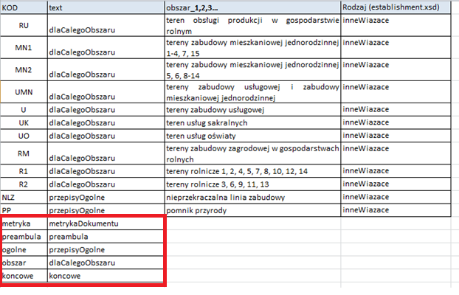

Po wypełnieniu słownika (znaczniki) wszystkimi danymi należy pamiętać aby na końcu dodać wartości obramowane na czerwono na powyższej tabeli. Wartości te odnoszą się do MPZP. W przypadku Studium należy dodać poniższe wartości:

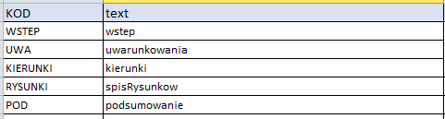

Gdzie KOD zarówno dla MPZP jak i Studium zostaje określony przez Użytkownika, natomiast wartości z kolumny text są z góry ustalone i muszą być identyczne jak w przedstawionych słownikach.

#### ****Tworzenie znaczników i sposób oznaczania fragmentów tekstu planu****

KOD-y wpisane w słowniku znaczniki są ze sobą powiązane ze znacznikami wskazującymi konkretne fragmenty tekstu planu. Oznacza to, że jeśli w tekście planu nie ma danego kodu np. R to kod ten nie może być w słowniku znaczniki.

Sposób tworzenia znacznika wygląda następująco: @{KOD}, co jest szablonem danego znacznika. W miejsce nazwy KOD wpisujemy konkretny KOD np. @{MN}, @{R}, @{ZL} itd.

Jeśli dla danego obszaru np. obszary rolnicze (R) w tekście planu Użytkownik znalazł 2 lub więcej fragmenty tekstu, to należy wprowadzić numerowanie tych fragmentów np. @{R1}, . @{R2}, . @{R3} itd. Nowe kody R1, R2, R3 muszą być uzupełnione w słowniku znaczniki. Dany fragment tekstu opisują zawsze dwa znaczniki jeden na początku i drugi na końcu.

Poniżej znajduje się przykład zastosowania znaczników z identyfikatorami (zaznaczono na czerwono):

**@{KS}**

§5.

Wyznacza się teren ulic osiedlowych o szerokości 10,0 m w liniach rozgraniczających, zgodnie z zasadą pokazaną na rysunku planu.**@{KS}**

**@{MN1}**

§6.

Wyznacza się 28 działek na lokalizację zabudowy mieszkaniowej wolnostojącej i jed­ną działkę na lokalizację zabudowy o nieuciążliwej funkcji usługowej, z dopuszcze­niem jako towarzyszącej funkcji mieszkaniowej. Ustala się możliwość podziału działki usługowej - jak na rysunku planu. **@{MN1}**

**@{MN2}**

§7.

W przypadku likwidacji, na sąsiedniej działce nr ewid. 1132 sadu produkcyjnego, do­puszcza się wtórny podział działek budowlanych, usytuowanych pomiędzy projekto­waną główną ulica osiedlową a terenem działki nr 1132 oraz nową zabudowę miesz­kaniową - zgodnie z zasada pokazaną na rysunku planu. **@{MN2}**

Oprócz KOD-ów opisujących konkretne obszary, istnieją również KOD-y opisujące całe rozdziały. Chodzi o wartości słownikowe, które dodane są na końcu wszystkich wartości w słowniku znaczniki

|  |  |
| --- | --- |
|  |  |
| **Jeśli opracowujesz MPZP to używasz następującego słownika:** | |
|  |  |
| **Tekst planu** |  |
| **KOD** | **opis znacznika (wartość w bazie danych)** |
| metryka | metrykaDokumentu |
| preambula | preambula |
| ogolne | przepisyOgolne |
| obszar | dlaCalegoObszaru |
| koncowe | koncowe |
|  |  |
|  |  |
| **Jeśli opracowujesz STUDIUM to używasz następującego słownika:** | |
|  |  |
| **Tekst planu** |  |
| **KOD** | **opis znacznika (wartość w bazie danych)** |
| WSTEP | wstep |
| UWA | uwarunkowania |
| KIERUNKI | kierunki |
| RYSUNKI | spisRysunkow |
| POD | podsumowanie |

Użytkownik musi zlokalizować dane rozdziały i je oznaczyć. Z praktyki wynika, że w przypadku MPZP nie występuje „metrykaDokumentu”. W przypadku Studium bardzo rzadko można spotkać „spisRysunkow”

Przykład preambuły znajduje się poniżej. Pozostałe elementy są łatwe do zlokalizowania i opisania. W tekście planu znajdują się nazwy rozdziałów, które mówią, gdzie należy wstawić znacznik początkowy i końcowy

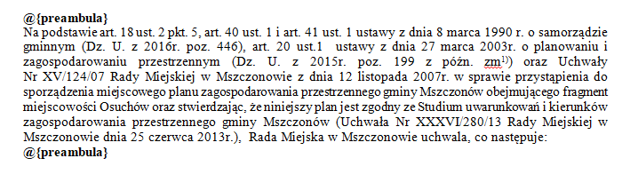

#### ****Eksport danych opisowych****

W ramach tworzenia treści rysunkowej w plikach SHP należy również wyeksportować dane opisowe z powstałych plików SHP do formatu *.ods Dla pliku SHP zawierającego poligony należy dodać kolumnę z powierzchnią (w m2). Kolumna z powierzchnią musi zostać wypełniona wartościami powierzchni danego obszaru.

Wymagana jest następująca kolejność kolumn: „rp_id” , „obszary_1, 2, 3… ”.

Dla pliku SHP zawierającego poligony kolejność kolumn jest następująca: „rp_id” , „obszary_1, 2, 3… ”. powierzchnia (m2)”.

Operację zapisu danych opisowych do formatu *.ods, wykonujemy analogicznie dla warstw: poligony, linie, punkty, bez warstwy z granicą planu.

#### ****Archiwum zip****

Po opracowaniu wszystkich wyżej wymienionych plików należy przygotować plik archiwum w formacie *.zip

**Zasady nazewnictwa plików:**

Poniżej znajduje się przykładowa metodologia nazywania plików Kompletnego Opracowania. Pliki powinny być nazywane wg następującego schematu **prefix_numer_uchwaly_X_#.rozszerzenie** gdzie:

**prefix** może przybierać wartości:

**r** dla rastrów referencyjnych,

**l** dla legendy planu,

**gp** dla granicy planu,

**pop_poligon** dla planistycznych obiektów przestrzennych poligonowych,

**pop_linie** dla planistycznych obiektów przestrzennych liniowych,

**pop_punkty** dla planistycznych obiektów przestrzennych punktowych,

**numer_uchwaly** to numer uchwały uchwalającej plan/studium pisany małymi literami bez polskich znaków, znak „/” zastępowany powinien być znakiem „_” , w przypadku liczb rzymskich należy utrzymać pisownię wielką literą,

**X** przyjmuje dwa oznaczenia „m” dla MPZP i „s” dla SUIKZP w przypadku innych opracowań planistycznych powinien pojawić się znak „i”,

**#** stosowany dla rysunków planu/prawodawstwa obrazuje kolejna liczbę arkusza mapy/załącznika, o ile jest ich więcej niż 1, przy czym kolejność numeracji arkuszy planów (mapy)/prawodawstwa ma być taka jak na oryginale rysunku planów lub jeżeli nie ma numeracji to numery kolejne nadawane powinny być z północy na południe lub z zachodu na wschód.

Archiwum zip powinno zawierać następujące pliki:

Tekst Planu XX_193_2004_m.doc/docx

Referencja Do Dokumentu XX_193_2004_m.pdf

Prawodawstwo1 p_XX_193_2004_m1.pdf

Prawodawstwo2 p_XX_193_2004_m2.pdf

Raster Planu 1 XX_193_2004_m_1.tif

Raster Planu 2 XX_193_2004_m_2.tif

Raster Referencyjny 1 r_XX_193_2004_m_1.tif

Raster Referencyjny 2 r_XX_193_2004_m_2.tif

Legenda Planu l_XX_193_2004_m.jpg

GP gp_XX_193_2004_m.shp

POP pop_poligon_XX_193_2004_m.shp

pop_poligon_XX_193_2004_m.shx

pop_poligon_XX_193_2004_m.dbf

pop_poligon_XX_193_2004_m.proj

POP pop_linie_XX_193_2004_m.shp

pop_linie_XX_193_2004_m.shx

pop_linie_XX_193_2004_m.dbf

pop_linie_XX_193_2004_m.proj

POP pop_punkty_XX_193_2004_m.shp

pop_punkty_XX_193_2004_m.shx

pop_punkty_XX_193_2004_m.dbf

pop_punkty_XX_193_2004_m.proj

Słownik ETAP I słownik V_40_15_s_obszary.ods

Słownik ETAP II słownik V_40_15_s.ods

Słownik ETAP III znaczniki znaczniki V_40_15_s.ods

Dane opisowe poligon pop_poligon_XXVII_203_2017_s.ods

Dane opisowe linie pop_linie_XXVII_203_2017_s.ods

Dane opisowe punkty pop_punkty_XXVII_203_2017_s.ods